双防区带输出强电联动模块（独立型）使用说明书

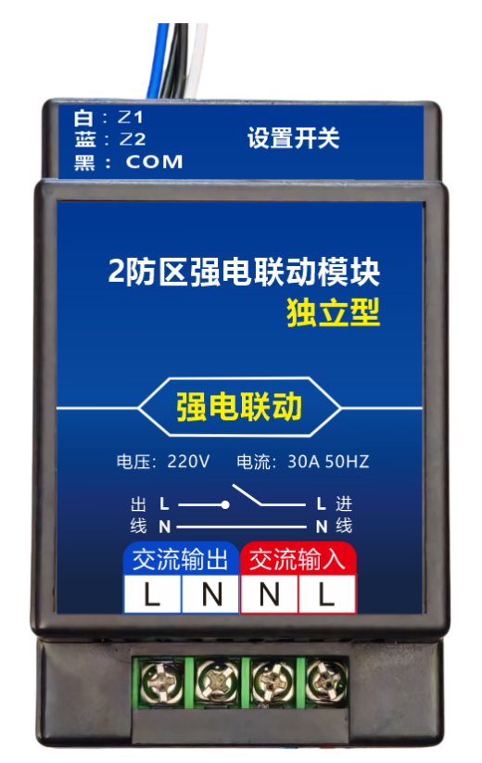
一、产品概述
双防区带输出强电联动模块（独立型）是一款可以独立使用的
报警联动模块； 带有2路开关量信号输入（常开 ，常闭可选），任意防区报警时，交流输出端输出220V强电。只使用其中一个防区时，，需要保持另一个防区为正常状态（防区为常开时保持断开，常闭则保持闭合）。可用于联动各种大功率电器如排风扇 ，探照灯，水泵，喇叭，电动机等设备。

二、接线示意图
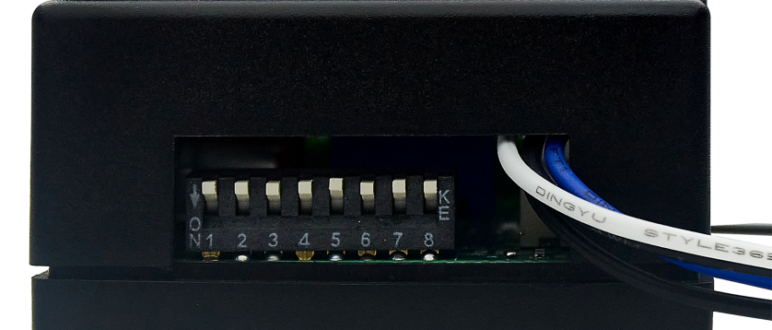

接线说明：
白: | Z1 |  | 黑: | COM |  | 蓝： | Z2
输出 L: | 220V 火线输出 |  | 输入 L： | 220V 火线输入 |  | 输出 N ，输入 N： | 零线

三、拨码开关功能选择

1. 报警时间输出（由 K1-K6 共 6 位组成）：
K7 断开：报警时间为秒, 报警时间=拨码值*5 秒；
K7 闭合：报警时间为分，报警时间=拨码值*1 分钟；
注意：1.需要断电拨码，通电拨码无效。2.当拨码值为 0 时，报警输出跟随防区输入。

2. 常开常闭选择：
K8断开：防区1和防区2 可以接常闭探测器
K8闭合：防区1和防区2 可以接常开探测器
- 技术参数
输入电压 | 85-250V交流
待机功率 | ＜0.5W
报警电流 | ≤1.2W
最大开关电流 | 10A
最大开关电压 | 250V AC
阻性负载 | ≤2000W
感性负载 | ≤700W
容性负载 | ≤700W
尺寸 | 97*55.5*43.5mm

常见阻性负载：电炉，电热毯，电热水器，白炽灯等电热器具；

常见感性负载：电动机，电风扇，空调，压缩机，变压器，喇叭（扬声器），继电器，电磁阀，电钻，角磨机，电梯，水泵，日光灯等；

常见容性负载：电容器，电源适配器等。
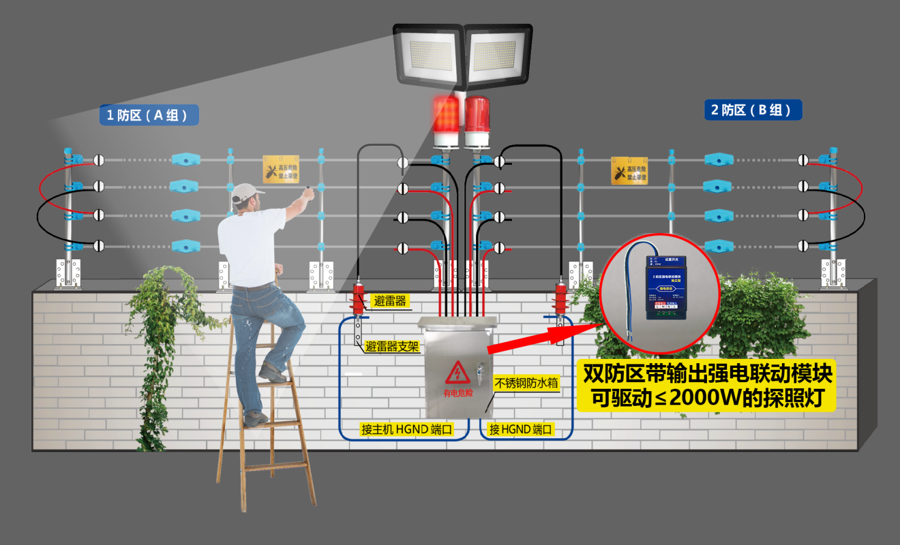

注意事项：
1、请仔细阅读本说明书。
2、请勿将本产品安装在任何热源附近，以免发生火灾。
3、请在干燥环境中使用，请勿湿手安装本产品，以免造成触电危险。
4、本产品不防水，请勿将本产品暴露于滴水或溅水等任何危险的环境以免造成 设备损伤进而产生故障。
5、在使用时，请严格按照说明书标识接线，正确接线完成后再进行通电， 以免造成短路。

6、设备所接电源的负载功率和电流不能大于设备所能承的最大功率和电流。

